2023131142KL2

例2　(2022·宣城中学高二开学考试)四个相同的电流表分别改装成两个电流表A1、A2和两个电压表V1、V2，A1的量程小于A2，V1的量程小于V2，把它们接入如图所示的电路，闭合开关后(　　)

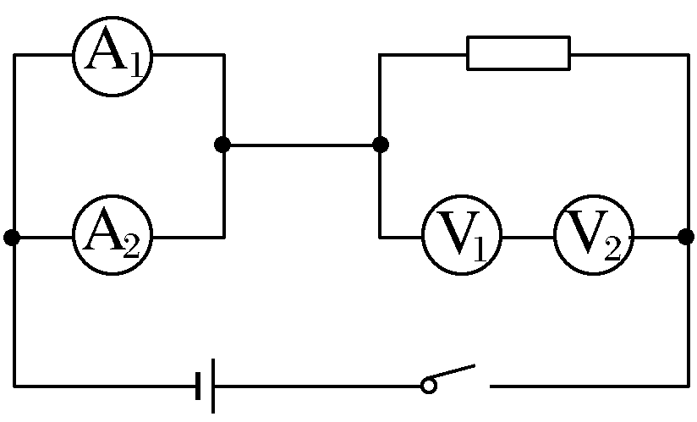

A．A1的读数和A2的读数相同

B．V1的读数和V2的读数相同

C．A1指针偏转角度和A2指针偏转角相同

D．V1指针偏转角度比V2指针偏转角度大